# Dependencias:

Ninguna

# Acceso:

Desde la pantalla editar Maquina, la pestaña Estado

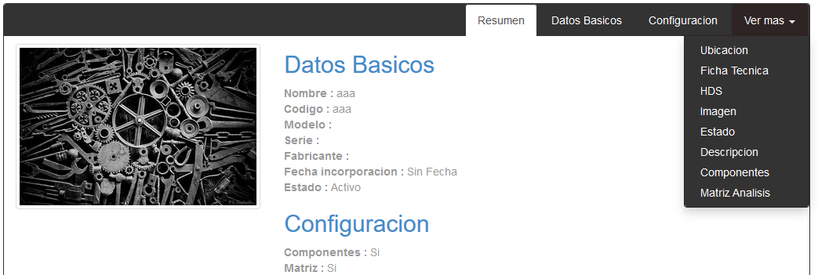

# Uso:

Dentro de la pantalla se mostrarán las opciones de activar o desactivar Maquina

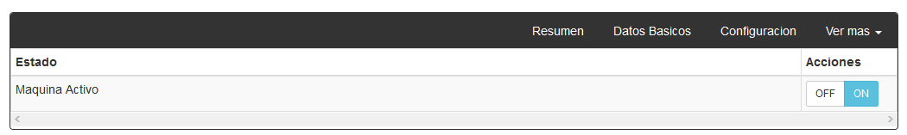

Hay que tener en cuenta que las maquinas inactivas no son mostradas en los listados que requieran de las maquinas.

# Precauciones:

Ninguna